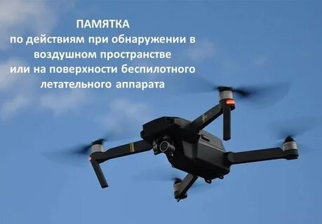

**ОСТОРОЖНО БПЛА**  
 В связи с напряженной оперативной обстановкой призываем население быть максимально осторожными и соблюдать правила безопасности при обнаружении БПЛА.

**При прохождении сигналов оповещения об угрозе атаки БПЛА необходимо усилить бдительность, т.е. обеспечьте контроль окружающей обстановки.**

**Если заметили в небе беспилотный летательный аппарат:** - убедитесь, что вы находитесь на безопасном расстоянии;  
 - сообщите по телефону «112»:  
 место и время обнаружения аппарата;  
 объекты, расположенные в районе его обнаружения (многоэтажные дома,

школы, сады, магазины и т.п.);  
 тип беспилотника (квадрокоптер или самолет);  
 траекторию полета;  
 назовите ФИО и номер телефона.  
 Оставайтесь на связи по указанному в своем сообщении телефону.  
  
 **При обнаружении беспилотника или его обломков на земле:  
- НЕ ПРИБЛИЖАЙТЕСЬ к нему,  
-ЗАПРЕЩАЕТСЯ осматривать дрон, трогать или перемещать.**

**- Сообщите по телефону «112»:  
- По возможности удалите окружающих от места падения беспилотника на безопасное расстояние и закройте к нему доступ до прибытия специалистов.**  
 **БУДЬТЕ БДИТЕЛЬНЫ.**

**СОХРАНЯЙТЕ СПОКОЙСТВИЕ**